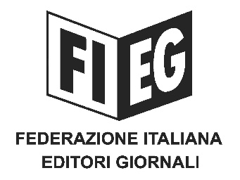

Comunicato stampa

In un contesto di grave crisi strutturale per aziende e lavoratori i contributi pubblici hanno consentito alle imprese editoriali di continuare a produrre e distribuire informazione di qualità e di affrontare le sfide del digitale e dell’intelligenza artificiale.
Gli editori della FIEG, nonostante la riduzione delle copie medie giornaliere vendute da 2.500.000 del dicembre 2016 a poco più di 1.000.000 oggi ed un dimezzamento dei ricavi nell’ultimo decennio hanno impiegato ingenti risorse proprie per garantire il pluralismo dell’informazione, gli investimenti sui prodotti e soprattutto la tutela dei posti di lavoro permettendo al comparto di essere uno dei pochi in Italia dove non si registrano licenziamenti collettivi.
Si è infatti riusciti a scongiurare i licenziamenti senza invocare privilegi, ma attraverso il ricorso alle norme di settore – che impongono sia rilevanti investimenti sia nuove assunzioni – e ciò è sempre avvenuto con il consenso del sindacato. I finanziamenti per il prepensionamento non sono stati “ricevuti” dalle aziende, ma finanziano direttamente l’accesso alla pensione anticipata dei giornalisti.
La situazione è peggiorata con la concorrenza dei contenuti gratuiti diffusi dalle piattaforme digitali e dai social media che, senza avere la responsabilità e i costi degli editori, fanno sì che sempre più utenti ricevano informazioni, spesso di dubbia qualità, senza accedere direttamente ai siti editoriali provocando la diminuzione della base di utenti e dei ricavi pubblicitari. E anche in tal caso si è perseguita la strada della responsabilità evitando interventi drastici sui livelli occupazionali.
Nonostante le gravi difficoltà del settore, che certamente non sono imputabili agli editori, visto la presenza delle medesime criticità anche negli altri Paesi, ci troviamo di fronte ad un sindacato che non ha mostrato alcuna volontà di sedersi al tavolo per affrontare la sfida della modernizzazione del contratto nazionale di lavoro, preferendo trincerarsi dietro richieste economiche di recupero dell’inflazione che è già garantita dagli automatismi retributivi del contratto.
Gli editori ritengono, pertanto, poco costruttiva la posizione della FNSI di proclamare un nuovo sciopero in un momento difficile come quello odierno e di rompere unilateralmente le trattative respingendo, a contratto invariato, un’offerta economica sostenibile e comunque superiore a quella dell’ultimo rinnovo.

